

Vodič za građane

UZ PRORAČUN OPĆINE GUNDINCI
ZA 2026.GODINU I PROJEKCIJE PRORAČUNA ZA 2027. i 2028. GODINU

Proces strateškog planiranja, izrade, donošenja i izvršenja proračuna od velike je važnosti za funkcioniranje lokalne i područne (regionalne) samouprave. Dostupnost informacija o prihodima i rashodima, predviđenim aktivnostima i projektima koji se financiraju iz proračuna ima značajan utjecaj na suzbijanje korupcije i veću efikasnost pri trošenju proračunskog novca.

Cilj je vodiča na jednostavan način upoznati građane s osnovnim pojmovima iz područja financija lokalne i područne (regionalne) samouprave, sadržajem proračuna, raspoloživim izvorima financiranja i prijedlogom ključnih programa, projekata i aktivnosti koji se planiraju financirati iz tih izvora u srednjoročnom razdoblju.

- UVODNA RIJEČ

Proračun jedinice lokalne samouprave je akt kojim se procjenjuju prihodi i primici te utvrđuju rashodi i izdaci za jednu godinu u skladu sa zakonom i odlukom donesenom na temelju zakona, a donosi ga predstavničko tijelo jedinice lokalne samouprave.
Proračun je temeljni financijski dokument općine, odnosno godišnji plan raspodjele sredstava za sve aktivnosti općinske uprave vezane uz funkcioniranje općine.
Cijeli proračun vidljiv je na internetskoj stranici Općine Gundinci (www.gundinci.hr) u okviru pod nazivom PRORAČUN – Proračun 2026. Namjena ove brošure je pružiti svim mještanima uvid u prihode i rashode Općine kako bi dobili potpunu i transparentnu informaciju o trošenju općinskog novca.

- OPĆENITO O PRORAČUNU I NJEGOVOM SADRŽAJU

Temeljem članka 42. Zakona o proračunu (NN broj 144/21), predstavničko tijelo JLP(R)S obvezno je na prijedlog izvršnog tijela do kraja tekuće godine donijeti proračun za iduću proračunsku godinu i projekcije proračuna za sljedeće dvije proračunske godine. Uz proračun se donosi i Odluka o izvršavanju proračuna.

Zakonom o proračunu definiran je sustav planiranja kao trogodišnji proračunski okvir kojim je definirano da predstavničko tijelo JLP(R)S usvaja proračun za 2026. godinu, te projekcije za 2027. i 2028. godinu na razini skupine ekonomske klasifikacije (drugoj razini računskog plana).
Tako postavljenim proračunskim okvirom postavljaju se fiskalni ciljevi kojim se postiže fiskalna disciplina te alokacija raspoloživih resursa prema razvojnim.

Proračun se sastoji od općeg i posebnog dijela.
Opći dio proračuna sastoji se od Računa prihoda i rashoda i Računa financiranja. U Računu prihoda i rashoda planirani prihodi iskazani su po prirodnim vrstama, a rashodi po ekonomskoj namjeni za koju služe u skladu sa Računskim planom proračuna i Pravilnikom o proračunskom računovodstvu. U Računu financiranja iskazani su primici od financijske imovine i zaduživanja te izdaci za financijsku imovinu i otplatu kredita i zajmova.
U Posebnom dijelu proračuna rashodi i izdaci raspoređeni su po programima odnosno njihovim sastavnim dijelovima (aktivnostima, tekućim i kapitalnim projektima). U okviru programa, projekata i aktivnosti, rashodi i izdaci su iskazani prema ekonomskoj klasifikaciji i izvorima financiranja sukladno Pravilniku o proračunskim klasifikacijama.

Pri izradi proračuna potrebno je pridržavati se osnovnih proračunskih načela zakonitosti, ispravnosti, točnosti i transparentnosti kao osnovnog akta i financijskog instrumenta javne potrošnje, u kojem se procjenjuju prihodi / primici te točno utvrđuju rashodi / izdaci za financiranje poslova i programa koje izvršavaju upravna tijela jedinice lokalne i područne (regionalne) samouprave radi ostvarivanja javnih potreba i prava građana, koje se temeljem zakonskih propisa financiraju iz javnih prihoda.

Proračun mora biti uravnotežen odnosno ukupni rashodi i izdaci moraju biti jednaki ukupnim prihodima i primicima te raspoloživim sredstvima iz prethodnih godina.
Proračunom se iskazuju svi prihodi i primici te rashodi i izdaci koji se planiraju prema organizacijskoj, ekonomskoj, funkcijskoj, programskoj, lokacijskoj klasifikaciji i izvorima financiranja. U proračunu se svi rashodi i izdaci vežu uz programe, odnosno aktivnosti, kapitalne i tekuće projekte te izvore iz kojih će se financirati.

PRORAČUN OPĆINE GUNDINCI ZA RAZDOBLJE 2026. – 2028.

Uzimajući u obzir sve relevantne pokazatelje i dostupne informacije u vezi planiranja proračuna, zakonske izmjene, gospodarske i društvene okolnosti, a s ciljem realizacije vlastitih prioriteta i politika općine, izrađen je Proračun općine Gundinci za 2026. godinu sa projekcijama za 2027. i 2028. godinu.

Proračun općine Gundinci za 2026. godinu utvrđen je u iznosu od 3.608.560,00 € dok su projekcije proračuna za 2027. godinu utvrđene u iznosu od 3.644.645,60 €, a za 2028. godinu u iznosu od 3.680.731,20 €.

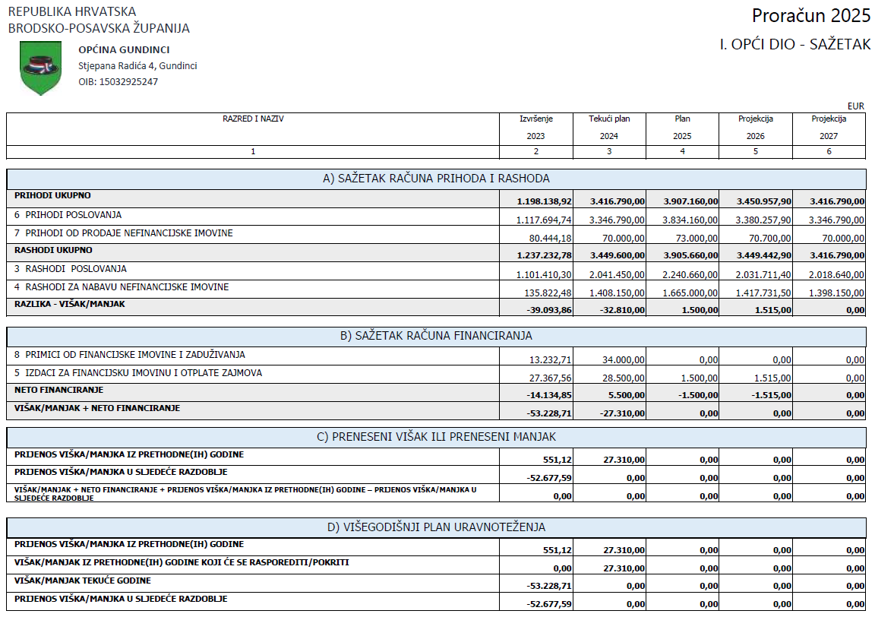

PRIHODI I PRIMICI
Prilikom planiranja prihoda uzeta je u obzir realizacija istih u 2025. godini te predviđeno ostvarenje u narednom razdoblju. Ukupni prihodi i primici Proračuna za 2026. godinu predlažu se u iznosu od 3.608.560,00 €.

Prihodi i primici | Općina Gundinci
6 Prihodi poslovanja | 3.528.560,00
7 Prihodi od prodaje nefinancijske imovine | 80.000,00
UKUPNO | 3.608.560,00

Prihodi poslovanja čine 97,78% ukupnog proračuna, odnosno 3.528.560,00 €, 2,21% odnosno 80.000,00 € odnosi se na prihode od prodaje nefinancijske imovine.
LEGENDA |  | Plan proračuna
Vrsta prihoda/primitaka |  | 2026
61 | Prihodi od poreza | 579.860,00
63 | Pomoći iz inozemstva i od subjekata unutar općeg proračuna | 2.195.000,00
64 | Prihodi od imovine | 129.100,00
65 | Prihodi od upravnih i administrativnih pristojbi, pristojbi po posebnim propisima i naknada | 620.600,00
66 | Prihodi od prodaje proizvoda i robe te pruženih usluga i prihodi od donacija | 1.000,00
68 | Kazne, upravne mjere i ostali prihodi | 3.000,00
71 | Prihodi od prodaje neproizvedene dugotrajne imovine | 80.000,00
 | UKUPNO: | 3.608.560,00

RASHODI I IZDACI
Obrazloženje po ekonomskoj, funkcijskoj, organizacijskoj i programskoj klasifikaciji

Ukupni rashodi, izdaci Proračuna za 2026. godinu planirani su na razini od 3.608.560,00 €.
Pri planiranju rashodne strane Proračuna za 2026. godinu i projekcija za iduće dvije godine redoslijed prioriteta osiguravanja sredstava bio je sljedeći:
- financijske obveze što proizlaze iz zakona, te odluka Općinskog vijeća i Načelnika
- financiranje obveznih zakonom utvrđenih funkcija Općine (funkcioniranje predstavničkog i izvršnog tijela, političkih stranaka, vijeća nacionalnih manjina, te funkcioniranje upravnih tijela, provođenje komunalnih aktivnosti);
- financiranje neophodnih kapitalnih projekata vodeći računa o već započetim projektima i preuzetim obvezama;
- financiranje nadstandardnih rashoda / izdataka, a ovisno o mogućnostima Proračuna.
U nastavku se daje pregled rashoda i izdataka prema ekonomskoj, funkcijskoj, organizacijskoj i programskoj klasifikaciji.
EKONOMSKA KLASIFIKACIJA
LEGENDA |  | Plan proračuna
Vrsta rashoda/izdataka |  | 2026
31 | Rashodi za zaposlene | 326.500,00
32 | Materijalni rashodi | 481.953,16
34 | Financijski rashodi | 6.500,00
35 | Subvencije | 33.000,00
36 | Pomoći dane u inozemstvo i unutar općeg proračuna | 93.000,00
37 | Naknade građanima i kućanstvima na temelju osiguranja i druge naknade | 107.000,00
38 | Ostali rashodi | 177.231,84
42 | Rashodi za nabavu proizvedene dugotrajne imovine | 1.346.875,00
45 | Rashodi za dodatna ulaganja na nefinancijskoj imovini | 1.035.000,00
54 | Izdaci za otplatu primljenih kredita i zajmova | 1.500,00
UKUPNO: |  | 3.608.560,00

- FUNKCIJSKA KLASIFIKACIJA

Funkcijska klasifikacija pokazuje aktivnosti jedinice lokalne i područne (regionalne) samouprave organizirane i razvrstane prema ulaganjima sredstava u djelatnosti: opće javne usluge, obranu, javni red i sigurnost, ekonomske poslove, zaštitu okoliša, unapređenje stanovanja i stambeno-komunalne djelatnosti, zdravstvo, rekreaciju, te kulturnu i vjersku djelatnost, obrazovanje i socijalnu zaštitu. Struktura Proračuna za 2026. godinu prema namjeni sredstava je sljedeća:
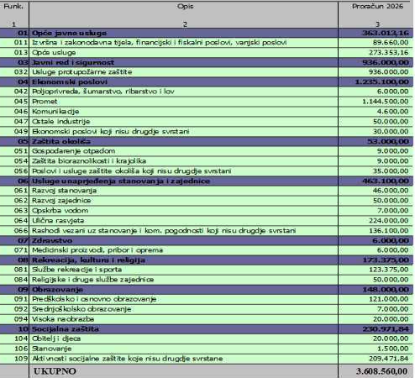

ORGANIZACIJSKA KLASIFIKACIJA

Razdjel je, sukladno Pravilniku o proračunskim klasifikacijama, organizacijska razina utvrđena za potrebe planiranja i izvršavanja proračuna, a sastoji se od jedne ili više glava. Status razdjela državnog proračuna dodjeljuje se ministarstvima i onim proračunskim korisnicima državnog proračuna koji su izravno odgovorni Hrvatskom saboru ili predsjedniku Republike Hrvatske dok se status razdjela proračuna jedinica lokalne i područne (regionalne) samouprave može dodijeliti izvršnom tijelu, predstavničkom tijelu i upravnim tijelima.

Sukladno gore citiranom Pravilniku, Proračun Općine Gundinci sukladno Pravilniku o proračunskim klasifikacijama strukturiran je u dva razdjela
- Općinsko vijeće i općinski načelnik - koji se sastoji od 2 glave:
  - Općinsko vijeće
  - Općinski načelnik
- Jedinstveni upravni odjel – koji se sastoji od 1 glave
- Jedinstveni upravni odjel

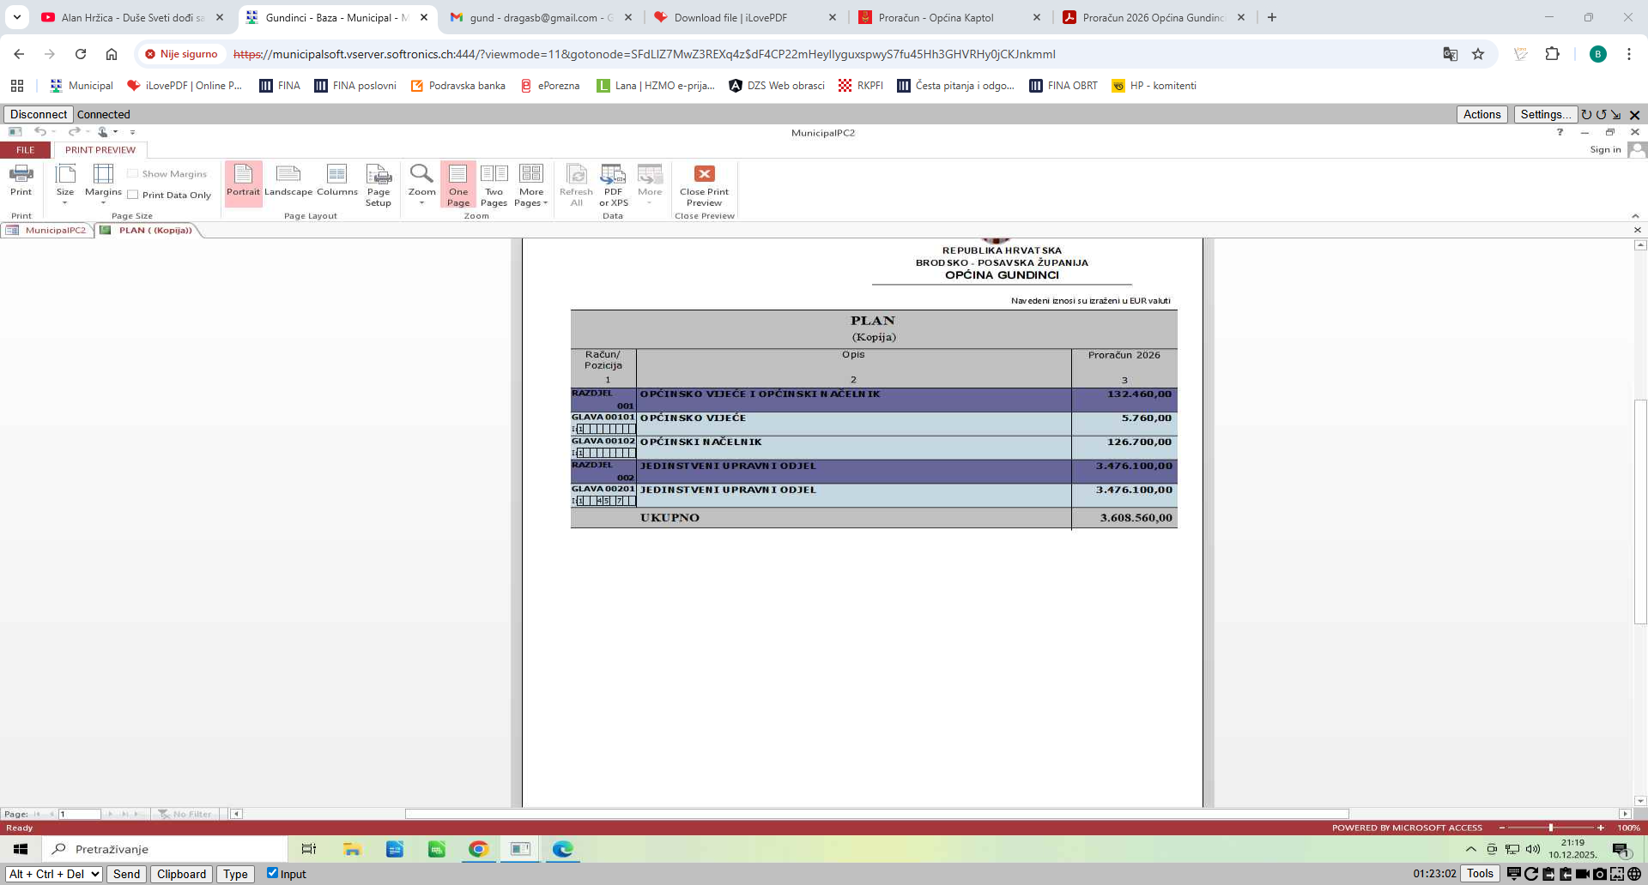

PROGRAMSKA KLASIFIKACIJA

Programska klasifikacija uspostavlja se definiranjem programa, aktivnosti i projekata. Program je skup neovisnih, usko povezanih aktivnosti i projekata usmjerenih ispunjenju zajedničkog cilja. Program se sastoji od jedne ili više aktivnosti i/ili projekata, a aktivnosti i projekti pripadaju samo jednom programu.
Proračun Općine Gundinci sadrži slijedeće Programe:
- OPĆINSKO VIJEĆE I OPĆINSKI NAČELNIK

Program 1001: MJERE I AKTIVNOSTI ZA OSIGURANJE RADA IZ DJELOKRUGA PREDSTAVNIČKOG TIJELA

- JEDINSTVENI UPRAVNI ODJEL

Program 2001: MJERE I AKTIVNOSTI ZA OSIGURANJE RADA IZ DJELOKRUGA JEDINSTVENOG UPRAVNOG ODIJELA

Program 2002: UPRAVLJANJE IMOVINOM OPĆINE

Program 2003: RAZVOJ POLJOPRIVREDE I GOSPODARSTVA

Program 2004: PROTUPOŽARNA I CIVILNA ZAŠTITA

Program 2005: ODRŽAVANJE OBJEKATA I UREĐAJA KOMUNALNE INFRASTRUKTURE

Program 2006: IZGRADNJA OBJEKATA I UREĐAJA KOMUNALNE INFRASTRUKTURE

Program 2007: JAVNE POTREBE U KULTURI I RELIGIJI

Program 2008: RAZVOJ SPORTA I REKREACIJE

Program 2009: SOCIJALNA SKRB I NOVČANA POMOĆ

Program 2010: PREDŠKOLSKI ODGOJ I SKRB O DJECI

Program 2012: ZAŠTITA OKOLIŠA

Program 2018: AKTIVNA POLITIKA ZAPOŠLJAVANJA

Program 2019: PROSTORNO UREĐENJE I UNAPREĐENJE STANOVANJA

Program 2020: JAVNE POTREBE U OBRAZOVANJU

Program 2021: UPRAVLJANJE LIKVIDNOŠĆU

- KLJUČNI PROGRAMI, PROJEKTI I AKTIVNOSTI KOJI SE FINANCIRAJU IZ PRORAČUNA

Prikupljene prihode, višak iz prethodne godine i primitke po zaduživanju (što uključuje sve raspoložive izvore financiranja) vlasti lokalne i područne (regionalne) samouprave koriste za unapređenje kvalitete života građana na svom području. To se odnosi na uređenje naselja i stanovanja, brigu o djeci i socijalnu skrb, zdravstvenu zaštitu, obrazovanje, šport, kulturu, zaštitu potrošača i okoliša, civilnu zaštitu, promet i ostalo.

Rashodi se raspoređuju po nositeljima, programima, korisnicima i posebnim namjenama.

Programom građenja komunalne infrastrukture na području Općine Gundinci u 2026. godini utvrđuje se komunalna infrastruktura koja će se graditi u 2026. godini sukladno odredbama Zakona o komunalnom gospodarstvu. Programom se na temelju planiranih zadataka i mjera utvrđenih na području prometne i komunalne infrastrukture, a u skladu s predvidivim sredstvima i izvorima financiranja, određuje građenje komunalne infrastrukture: nerazvrstane ceste, javne prometne površine na kojima nije dopušten promet motornih vozila, javna parkirališta, javne zelene površine, građevine i uređaji javne namjene, javna rasvjeta, groblja.

Programom održavanja komunalne infrastrukture određuje se opis i opseg poslova održavanja komunalne infrastrukture s procjenom pojedinih troškova, po djelatnostima i financijska sredstava potrebna za ostvarivanje programa s naznakom izvora financiranja. Ovaj Program obuhvaća:
- održavanje nerazvrstanih cesta (skup mjera i radnji koje se obavljaju tijekom cijele godine na nerazvrstanim cestama, uključujući i svu opremu, uređaje i instalacije, sa svrhom održavanja prohodnosti i tehničke ispravnosti cesta i prometne sigurnosti na njima - redovito održavanje, kao i mjestimičnog poboljšanja elemenata ceste, osiguravanja sigurnosti i trajnosti ceste i cestovnih objekata i povećanja sigurnosti prometa - izvanredno održavanje, a u skladu s propisima kojima je uređeno održavanje cesta
- održavanje javnih površina na kojima nije dopušten promet motornih vozila (održavanje i popravci predmetnih površina kojima se osigurava njihova funkcionalna ispravnost)
- održavanje građevina javne odvodnje oborinskih voda (upravljanje i održavanje građevina koje služe prihvatu, odvodnji i ispuštanju oborinskih voda iz građevina i površina javne namjene u građevinskom području, uključujući i građevine koje služe zajedničkom prihvatu, odvodnji i ispuštanju oborinskih i drugih otpadnih voda, osim građevina u vlasništvu javnih isporučitelja vodnih usluga koje, prema posebnim propisima o vodama, služe zajedničkom prihvatu, odvodnji i ispuštanju oborinskih i drugih otpadnih voda)
- održavanje javnih zelenih površina (košnja, obrezivanje i sakupljanje biološkog otpada s javnih zelenih površina, obnova, održavanje i njega drveća, ukrasnog grmlja i drugog bilja, popločenih i nasipanih površina u parkovima, opreme na dječjim igralištima, fitosanitarna zaštita bilja i biljnog materijala za potrebe održavanja i drugi poslovi potrebni za održavanje tih površina)
- održavanje građevina, uređaja i predmeta javne namjene (održavanje, popravci i čišćenje tih građevina, uređaja i predmeta)
- održavanje groblja (održavanje prostora i zgrada za obavljanje ispraćaja i ukopa pokojnika te uređivanje putova, zelenih i drugih površina unutar groblja).
- održavanje čistoće javnih površina (čišćenje površina javne namjene, osim javnih cesta, koje obuhvaća ručno i strojno čišćenje i pranje javnih površina od otpada, snijega i leda, kao i postavljanje i čišćenje košarica za otpatke i uklanjanje otpada koje je nepoznata osoba odbacila na javnu površinu ili zemljište u vlasništvu Općine Gundinci).
- održavanje javne rasvjete (upravljanje i održavanje instalacija javne rasvjete, uključujući podmirivanje troškova električne energije za rasvjetljavanje površina javne namjene i svečana prigodna rasvjeta).

Pod održavanjem nerazvrstanih cesta utvrđuju se radovi koji će se obavljati u 2026. godini. Radovi na održavanju nerazvrstanih cesta, dijele se na redovno održavanje i izvanredno održavanje. Redovno održavanje čini skup mjera i radnji koje se obavljaju tijekom većeg dijela ili cijele godine na cestama, sa svrhom održavanja prohodnosti i tehničke ispravnosti cesta i sigurnosti prometa na njima, a obuhvaća: mjestimični popravci kolnika, trupa ceste, potpornih i obložnih zidova i objekata na cesti, nasipavanje ceste šljunkom, kamenom i drugim materijalom, čišćenje kolnika, zaštita kosina nasipa usjeka i zasjeka, postavljanje uređaja, zamjena i popravak prometne signalizacije i ostale opreme ceste, košenje trave i održavanje zelenih površina na cestovnom zemljištu, održavanje bankina te drugi slični radovi na cesti. Izvanredno održavanje cesta povremeni su radovi, a obavljaju se radi mjestimičnog poboljšanja elemenata ceste, osiguranja sigurnosti, stabilnosti i trajnosti ceste i cestovnih objekata i povećanja sigurnosti prometa, a obuhvaća: uređenje raskrižja u cilju poboljšanja sigurnosti, protočnosti prometa, sanacija kolnika nakon radova na komunalnoj infrastrukturi, obnavljanje i zamjena kolničkih zastora, cestovnih rubnjaka, ublažavanje oštrih krivina, uređenje poprečnih nagiba, izgradnju stajališta uz cestu i obnavljanje i zamjena propusta i mostova do 10 m raspona.

Programom javnih potreba u kulturi, religiji i ostalih aktivnosti udruga građana i drugih organizacija civilnog društva utvrđuju se aktivnosti, poslovi i djelatnosti s ciljem promicanja kulture, ostalih aktivnosti udruga građana, te unapređivanja kulturnog i društvenog života Općine Gundinci. Javne potrebe u kulturi i aktivnosti za koje se sredstva osiguravaju iz općinskog proračuna jesu manifestacije u kulturi i aktivnosti udruga koje svojim radom pridonose razvitku i promicanju kulturnog i društvenog života od interesa za Općinu Gundinci.

Javne potrebe u sportu za koje se sredstva osiguravaju iz proračuna općine Gundinci jesu - poticanje i promicanje svekolikog sporta na području Općine kroz financijsku potporu za djelovanje sportskih udruga, sudjelovanja u organizaciji i pokroviteljstvu nad sportskim priredbama i natjecanjima, sportsko-rekreativnim aktivnostima građana, održavanjem i funkcioniranjem sportskih objekata, te ostale sportske aktivnosti i aktivnosti udruga koje svojim radom pridonose razvitku i promicanju sportskog i društvenog života od interesa za Općinu Gundinci.

Programom javnih potreba u obrazovanju u Općini Gundinci za 2026. godinu osigurava se:
- ostvarivanje redovnih programa odgoja i obrazovanja djece predškolske dobi,
- ostvarivanje posebnih programa osnovne škole u cilju davanja doprinosa što kvalitetnijem osnovnoškolskom obrazovanju,
- sufinanciranje troškova prijevoza,
- stipendiranje studenata

Programom socijalne skrbi utvrđuju se oblik, opseg i način ostvarivanja prava iz socijalne skrbi na području Općine Gundinci. Socijalnu skrb ostvaruju mještani Općine Gundinci i to ugrožene i nemoćne osobe, osobe s invaliditetom i druge osobe koje same ili uz pomoć članova obitelji ne mogu zadovoljiti svoje potrebe zbog nepovoljnih osobnih, gospodarskih, socijalnih ili drugih okolnosti.

Kapitalni projekti Općine Gundinci u 2026.:
- Rekonstrukcija Zagrebačke ulice 1.241.000,00 eura
- Izgradnja vatrogasnog doma 900.000,00 eura
- Izgradnja natkrivenih sportskih tribina 87.248,75 eura
- Obnovljivi izvori energije 50.000,00 eura
- Asfaltiranje nerazvrstane ceste Sajmišna 40.000,00 eura
- Rekonstrukcija pješačkih staza 30.000,00 eura
- Izgradnja doma za stare i nemoćne-
projektna dokumentacija 10.000,00 eura
- Kupnja automatskih defibrilatora 6.000,00 eura
- Opremanje društvenog doma 6.000,00 eura

- VAŽNI KONTAKTI I KORISNE INFORMACIJE

Općina Gundinci
Stjepana Radića 4, 35222 Gundinci
e-mail: opcina@gundinci.hr
tel: 035/487-008
www.gundinci.hr

Općinski načelnik
Ilija Markotić
tel: 035/487-008

